GE Bambini WC-Sitz
Geberit

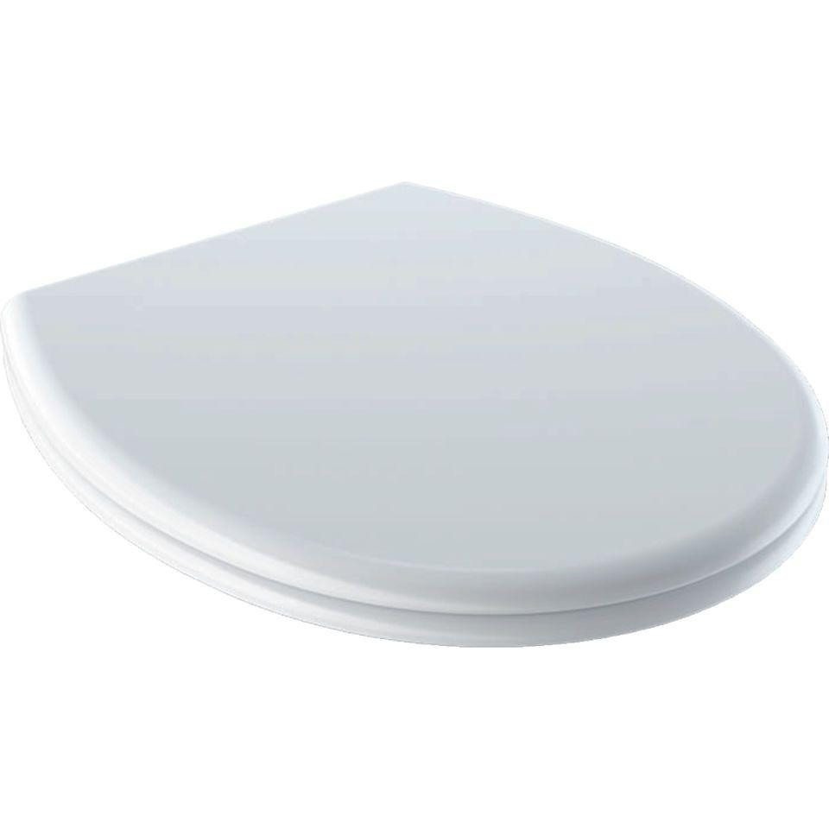Eigenschaften
Ausführung Klosettsitz
WC-Sitz mit Deckel
Farbton
blau, grün, rot, weiß
Oberfläche
glänzend
Werkstoff
Duroplast, Kunststoff
Material Scharnierblätter
rostfreier Stahl
Mittenabstand Schraubenbefestigung (mm)
155,00

